INFORME TÉCNICO DE FISCALIZACIÓN AMBIENTAL

PLANTA SUGAL QUINTA DE TILCOCO
DFZ-2018-1337-VI-PPDA
 | Nombre | Firma
Revisor y Aprobador | Santiago Pinedo I.
Elaborado | Karina Olivares M.

INFORMACIÓN DEL TITULAR
Titular | Rut | Identificación de la Unidad Fiscalizable | Dirección
Sugal Chile Ltda | 76.216.511-2 | PLANTA SUGAL QUINTA DE TILCOCO | El Sauce N° 026-030, comuna de Quinta de Tilcoco

ANTECEDENTES DE LA ACTIVIDAD
Instrumento | D.S. N°15/2013 MMA, Plan de Descontaminación Atmosférica para el Valle Central de la Región del Libertador General Bernardo O´Higgins.  Resolución Exenta N° 164/2016 de la SMA. Dicta instrucciones generales sobre la forma y modo de presentación de los reportes de emisión de las fuentes fijas reguladas por el Plan de Descontaminación Atmosférica del Valle Central de la Región del Libertador General Bernardo O´Higgins.
Tipo de Actividad | _x__ Inspección Ambiental __ Examen de la Información __ Medición y Análisis
Fecha de la Actividad | Organismo encargado | Organismo Participante
20-03-2018 | Superintendencia del Medio Ambiente | -

3. Motivo de la Actividad de Fiscalización

Motivo:  Programada. | Descripción del motivo:  - Según Resolución Exenta SMA N°1531/2017 que fija Programa y Subprogramas Sectoriales de Fiscalización Ambiental de Planes de Prevención y/o Descontaminación para el año 2018.  - Denuncia ID N° ID-10-VI-2017, relativa a emisiones de partículas de carboncillo (hollín).

HECHOS CONSTATADOS

N° | Exigencia | Hecho constatado
 | Medidas orientadas a reducir las emisiones en calderas.  Artículo 19. Las calderas, sean fuentes emisoras nuevas o existentes, con una capacidad térmica nominal entre tres y menos de cincuenta megavatios térmicos (MWt), estarán obligadas a cumplir con los siguientes límites de emisión de material particulado (MP), según su tamaño y tipo de combustible utilizado:  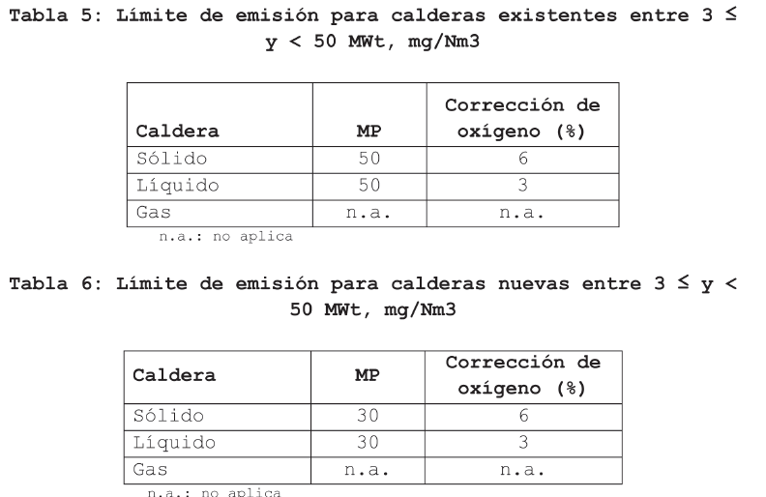  El plazo para dar cumplimiento a los límites de emisión establecidos en la presente disposición es de veinticuatro meses contados desde la publicación del presente decreto en el Diario Oficial, para las fuentes existentes, y para las fuentes nuevas desde la fecha de entrada en vigencia del mismo.  Artículo 20. La verificación y seguimiento de las emisiones al aire en calderas se realizará de acuerdo a lo establecido en la tabla siguiente:  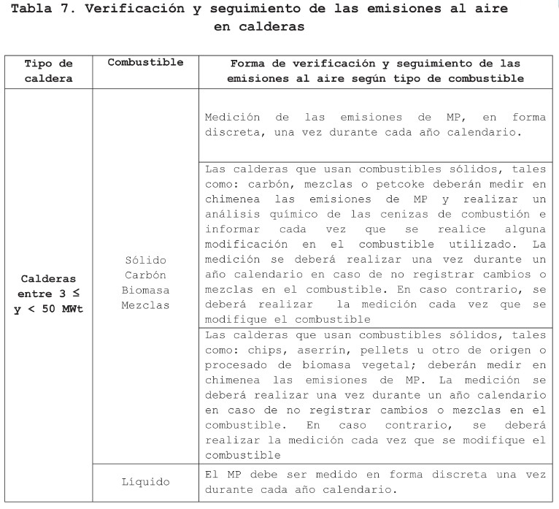  Aquellas fuentes que midan sus emisiones en chimenea en forma discreta deben, a lo menos, declarar la siguiente información:  - Coordenadas UTM y datum WGS-84.  - Periodo de funcionamiento en los últimos 12 meses.  - Número de chimeneas (identificador).  - Altura, diámetro de cada chimenea y temperatura de salida de los gases.  - Caudal (m³-N/hr).  - Tipo de combustible utilizado y actualizar esta información cada vez que se modifique el combustible.  Las mediciones deben ser realizadas por laboratorios de medición y análisis autorizados de acuerdo a la normativa vigente, sin perjuicio de lo que establezca la Superintendencia del Medio Ambiente.  Para aquellas fuentes que midan sus emisiones en forma discreta, si se verifica que durante 3 años consecutivos los niveles de emisión medidos en chimeneas generan resultados uniformes con una desviación de un 10% e inferiores al 75% del valor del límite de emisión que se establece en la tabla que corresponda, la autoridad fiscalizadora podrá reducir la frecuencia de la prueba a cada dos o tres años.  Los métodos de medición discreta comprenden los indicados en la tabla siguiente:  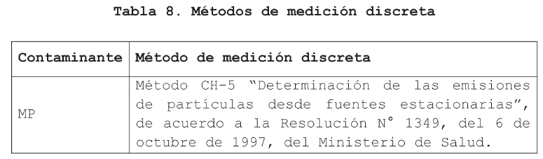 | - Durante la actividad de fiscalización se constató la existencia de una caldera de vapor, marca Vapor Industrial S.A, Modelo Visa 2-38L, año fabricación 2010 (fuente existente), producción de Vapor CRPC 19613 Kg/h. Posee número de registro VI-CAL-401, utiliza como combustible carbón bituminoso. Cuenta con filtro de manga como sistema de abatimiento de emisiones.  - Durante la actividad de fiscalización ambiental, el titular indicó que no han remitido la información de sus emisiones a través de Ventanilla Única de RETC, tal como se establece en la Resolución Exenta 164/2016 de la SMA. Además, se realizó una revisión a la ventanilla Única de RECT, con fecha 28 de septiembre de 2018, constatando que el titular no ha reportado dicha información, encontrándose fuera de plazo.  - Se solicitó al Titular los informes isocinéticos de los años 2016 y 2017, el cual, mediante carta con fecha 19 de abril de 2018, hace entrega de informe isocinético año 2016 (anexo 2), no presentando el correspondiente al año 2017. Tampoco, hace entrega del análisis químico de las cenizas de combustión correspondiente a los años 2016 y 2017, tal como lo exige el artículo 20 del D.S N° 15/2013 y el artículo 4 de la R.E N° 164/2016 de la SMA.  - Del examen de información realizado a los antecedentes presentados por el titular, es posible indicar que, solo presentó el informe isocinético, correspondiente al año 2016. Considerando que la última medición fue realiza el día 16-02-2016, dicho monitoreo de material particulado no se encuentra vigente. Adicionalmente, se realizó la revisión a la Ventanilla Única RETC, módulo Sistema de Cumplimiento de Planes de Prevención y/o Descontaminación Ambiental, constatando que a la fecha (28-09-2018), el titular, no ha remitido el informe isocinético, ni el análisis químico de las cenizas de combustión correspondiente al año 2017, no acreditando el cumplimiento de lo establecido en el D.S N° 15/2013 y la R.E N° 164/2016 de la SMA.

CONCLUSION

Durante la actividad de fiscalización se constató la existencia de una caldera de vapor, registro VI-CAL-401, año fabricación 2010 (fuente existente), producción de Vapor CRPC 19613 Kg/h, utiliza como combustible carbón bituminoso y cuenta con filtro de manga como sistema de abatimiento de emisiones.
Del examen de información realizado a los antecedentes presentados por el titular, es posible indicar que, solo presentó el informe isocinético, correspondiente al año 2016. Considerando que la última medición fue realiza el día 16-02-2016, dicho monitoreo de material particulado no se encuentra vigente. Adicionalmente, se realizó la revisión a la Ventanilla Única RETC, módulo Sistema de Cumplimiento de Planes de Prevención y/o Descontaminación Ambiental, constatando que a la fecha (28-09-2018), el titular, no ha remitido el informe isocinético, ni el análisis químico de las cenizas de combustión correspondiente al año 2017, no acreditando el cumplimiento de lo establecido en el D.S N° 15/2013 y la R.E N° 164/2016 de la SMA.

ANEXOS
N° Anexo | Descripción
1 | Acta de fiscalización
2 | Carta del Titular ingresada a ésta Superintendencia, con fecha 19 de abril de 2018 e Informe isocinético año 2016.

